КАК ПОНЯТЬ МАРКИРОВКУ СЕРТИФИКАЦИИ?
Информация о соответствии детского кресла правилам ЕСЕ-R 44/04 должна обязательно находиться на бирке оранжевого цвета, прикреплённой к креслу
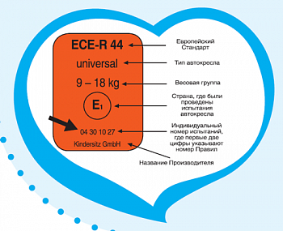
По европейским нормам безопасности на детском удерживающем устройстве обязательно проставляются знаки соответствия и официального утверждения.
На рисунке слева – знак официального утверждения со следующими обозначениями: UNIVERSAL – устройство можно использовать на любых типах транспортных средств; Y – устройство с проходящей между ног лямкой. Цифра означает код страны:
1 – Германия, 2 – Франция, 3 – Италия, 4 – Нидерланды и т.д.
Число снизу – номер официального утверждения.
Значок в виде окружности, внутри которой имеется буква Е и цифра, обозначающая страну сертификации (например, 1– Германия, 2 – Франция и т.д.). А рядом со знаком соответствия указывается тип и группа детского кресла.
Внизу знака имеется шестизначный номер, две первые цифры которого (04) – это номер серии действующего стандарта (ЕСЕ R44)

